Point d’étape – Projet 2025 N°1 (24 novembre)

1. Informations générales
- Nom du projet : STLMarket
- Nom(s) de l’étudiant / groupe : Kylian Deffaut

2. Rappel du périmètre du projet

Contexte (3 lignes max) :
Ce projet, c’est la création d’un site web où l’on peut vendre et acheter des fichiers STL et commander des impressions 3D.
L’idée, c’est de proposer un endroit simple et sympa pour acheter, vendre ou faire imprimer des modèles 3D, facilement.

Objectif principal :
Le site doit être facile à utiliser, rapide et bien fait, avec un affichage 3D en ligne des fichiers grâce à Three.js. Le but, c’est de créer une application à la fois pro, agréable et qui peut évoluer facilement, que ce soit pour un particulier ou pour une entreprise.

Description des fonctionnalités attendues :

Partie Utilisateur
- Inscription / Connexion
  - Gestion des comptes utilisateurs (mots de passe sécurisés, sessions JWT à venir).
- Consultation du catalogue de fichiers STL
  - Affichage des fichiers avec titres, catégories, prix et description.
  - Système de recherche par mot-clé et filtres par catégorie.
  - Données chargées dynamiquement depuis la base MongoDB.
- Visualisation 3D en ligne des fichiers STL
  - Aperçu 3D interactif grâce à Three.js + STLLoader.
  - Rotation, zoom et déplacement de la caméra (OrbitControls).
  - Recentrage et échelle automatique du modèle.
- Téléchargement de fichiers STL achetés
- Simulation de paiement
- Le système de paiement sera simulé à l’aide d’une fausse API REST ou d’un environnement sandbox de Stripe, afin de reproduire un scénario d’achat réaliste sans transaction réelle.
Les commandes seront ainsi enregistrées avec un statut "payée (simulée)" pour les tests de bout en bout.
- Envoi de son propre fichier STL (Upload)
  - L’utilisateur peut importer un fichier STL et ajouter des instructions pour demander une impression personnalisée.
  - Le fichier est stocké côté serveur (dans backend/public/files).
- Suivi des commandes
Statuts prévus : en attente, en cours, terminé.
- Espace personnel utilisateur
  - Historique des achats et téléchargements.
  - Liste des fichiers envoyés pour impression.

3. Tâches déjà réalisées au 24 novembre (oui/non 1 à 2 phrases d’explications)

Analyse préalable réalisée : oui

Idée générale clarifiée : oui

Références ou benchmarks effectués : non

Début de rédaction du cahier des charges : oui je l’ai fini et je vais vous envoyer la dernière version avant le 15 décembre. Je vous ai déjà envoyé plusieurs versions de mon cahier des charges.

Premières maquettes / croquis / diagrammes : oui j’ai fait plusieurs diagramme UML

Installation des outils (IDE, repo, environnement technique) : oui j’ai déjà tout installé et j’ai déjà bien commencé à coder mon projet.

Tout autre élément réalisé avant le 24 novembre : oui j’ai déjà bien commencé à coder mon projet.

4. Stade d’avancement du Cahier des charges (0 = rien, 5 = complètement rédigé et validé)
- Présentation générale : 5 / 5
- Besoins fonctionnels : 4,5 / 5
- Besoins techniques : 4,5 / 5
- Sécurité & cybersécurité : 5 / 5
- Exigences non fonctionnelles : 5 / 5
- Planning & phases : 4,5 / 5

9. Planning – diagramme Gantt à déposer

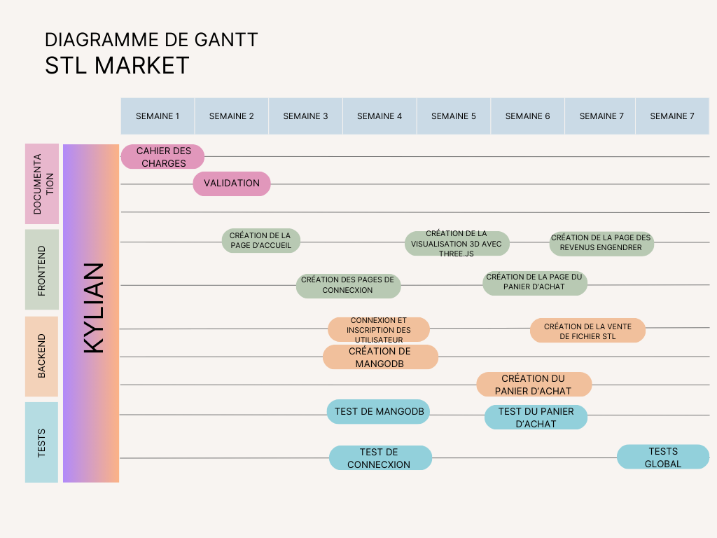

10. Organisation & Git

Lien github : https://github.com/kyliandeffaut/STLMarket

Fréquence des commits : 1

Branches : 1

12. Difficultés rencontrées

Techniques : la connexion utilisateur au site web

Organisationnelles : répartition du travaille avec les partiels et les TP

Fonctionnelles : la connexion utilisateur au site web

Besoins d’aide : Je ne sais pas ce que vous voulez

13. Objectifs avant le prochain point (avant Noël)
Révision des partiels et rendu des TP jusqu’au 16 décembre puis gérer la création du panier d’achat des fichiers STL.

